Cornisas para decorar
Las casas antiguas suelen tener techos altos. Son preciosos e impresionantes, pero a veces hacen que la habitación sea menos acogedora. Para evitar esa sensación, os propongo varias ideas. Una opción consiste en disminuir la altura de forma óptica mediante la aplicación de molduras en la pared en un lugar ligeramente más alto de lo normal, a una quinta o sexta parte de la altura de la pared desde el techo. Además, si pintamos el techo, la cornisa y las molduras del mismo color el resultado puede ser espectacular.
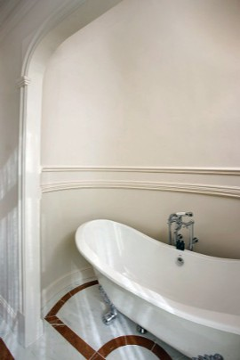
Otra posibilidad consiste en utilizar cornisas altas o combinar dos tipos para obtener una altura mayor. Posteriormente se pintan junto con el techo en un solo color pero que contraste con el tono elegido para la pared.
Las cornisas proporcionan un precioso acabado a los techos, pero, ¿por qué no utilizar también molduras? Mediante este material, podemos obtener como resultado composiciones excepcionalmente bellas, sobre todo si incluye esquineras. Con los rosetones y paneles de techo podemos dotar al espacio con la grandiosidad que se merece. Además, también sirven para ocultar los cables -un tanto antiestéticos- del techo.
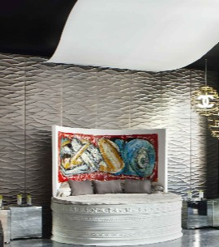
Estos elementos de diseño facilitan un amplio abanico de posibilidades para el hogar ya sea una casa, apartamento o chalet. Y es que las cornisas, molduras y zócalos son elementos decorativos que dan un toque distintivo a aquel espacio donde se encuentran presentes. Las colecciones de Orac Decor, www.oracdecor.es, ofrecen todos estos elementos en diversos estilos: clásicos, modernos, barrocos...y siempre elegantes -desde líneas redondeadas, círculos, trazas con formas o diseños combinados-. Todo un mundo de posibilidades.
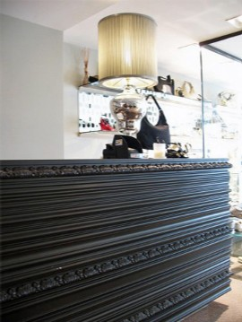
A todo lo dicho hasta el momento hay que añadirle la flexibilidad que contienen sus productos, permitiendo dar un acabado elegante a las paredes, a los techos curvos y ¿por qué no? a los doseles de las camas y cualquier otro espacio que se nos ocurra. Además, sus materiales son muy ligeros y se pueden pintar.
Aquí os dejo algunas imágenes que muestran ideas que usé en mi espacio en Casa Decor 2014. Espero que os gusten.

